**HazardRate Calibration 사용 설명서**

이 모델은 IR Curve와 CDS Curve를 통해 기업의 부도율을 역산하는 모델입니다.

1. 자신의 엑셀 bit수 확인

파일>계정>엑셀정보

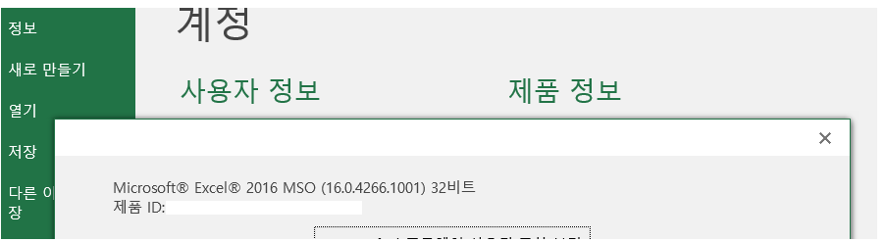

1. Alt + F11로 VBA창 키기
2. 모듈 들어가서 dll의 디렉토리 바꾸기 (현재 dll이 설치되어있는 디렉토리로 바꾸기)

또한 엑셀이 64bit일 경우 Declare Function -> Declare PtrSafe Function으로 바꾸기

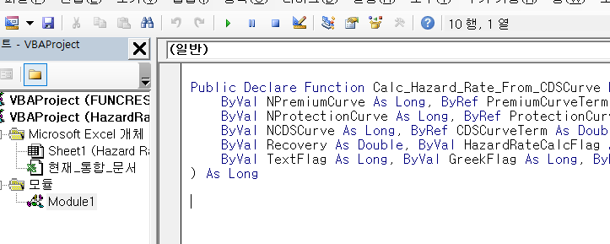

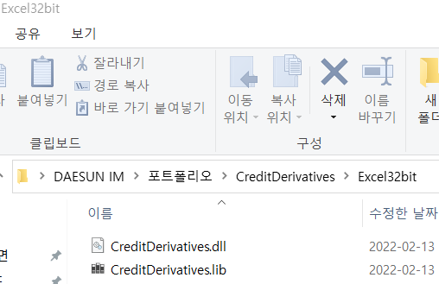

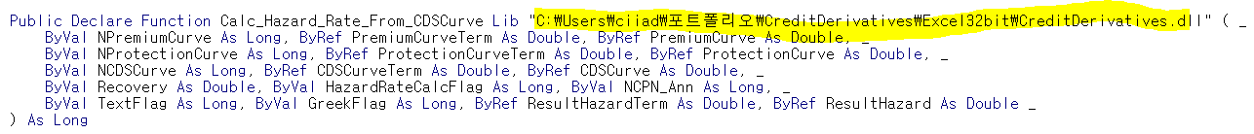

1. Curve정보 및 CDS Spread Term Structure 입력

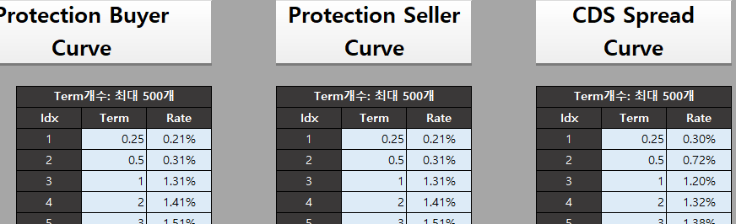

1. 리커버리 및 연 CDS 프리미엄 지급횟수 입력 및 계산

